浙江省2014年初中毕业生学业考试绍兴市试卷
语 文

亲爱的同学：
欢迎参加考试！答题时，请注意以下几点：
1．全卷共6页，四大题，19小题。满分150分（含书写分5分，另设附加题5分，全卷得分上限150分）。考试时间120分钟。
2．答案须写在答题纸相应的位置上，写在试卷上、草稿纸上均无效。
3．答题前，认真阅读答题纸上的《注意事项》，按规定答题。
相信沉着冷静，充满自信的你定能收获成功！

一、语文知识积累与运用（25分）
1.根据语境和拼音填写汉字并给加点字选择正确读音。（4分）
一叶乌篷，piāo ▲ 过二千五百年的沧桑；百转 ▲ (zhuǎn zhuàn)河渠，流淌诗酒风雅的传说；几代文豪，传唱会 ▲ (huì kuài)稽山水的歌谣。深厚的历史底yùn ▲ ，美好的自然风光，赋予古城绍兴独特的魅力。
2. 根据语境，把下列带序号的句子接续在横线处，组成一段意义连贯的话。(只填序号)（4分）
汉字可以引发想象和联想。由于汉字以形表意，使用汉字时观其形而得其意，其中必定有想象和联想产生。 ▲ 因此，汉字引发想象和联想的强大作用值得我们重视。
①如“休息”的“休”字，由“人”和“木”两部分组成，就是“人”靠着“树”歇息。
②其实，有些形声字的声旁也是表意的。
③不仅象形字如此，如“日”“月”等；会意字也是如此。
④如“文盲”的“盲”字，声旁“亡”既表音也表意，“盲”就是“亡”了“目”。
3.探究与发现。（4分）
近年来绍兴楼盘激增，而楼盘的名字也各有特色，如：
第一组：瓜渚绿洲、山水人家、大城小院；
第二组：富润屋、盛世名苑、聚银时代；
第三组：清华园、状元名园、书香名城。
这些名字折射出现代人的文化心理和社会风尚。请你选择其中一组，写下你的发现，并结合具体名字稍作分析。
我选第 ▲ 组。 ▲
4.“名著阅读”综合实践活动。（13分）
在4月23日“世界读书日”到来之际，初三（3）班开展了“爱名著，爱阅读”读书活动。请你也来参与。
◇活动一：萃取名著精华（4分）
名著阅读，代代相传。同学们打算将所读名著浓缩为一句话做成书签，送给新初一同学。请你从以下“备选名著”中选择两部，仿照示例，完成书签。（句式大致相仿即可）
备选名著：《童年》《钢铁是怎样炼成的》《海底两万里》《水浒》
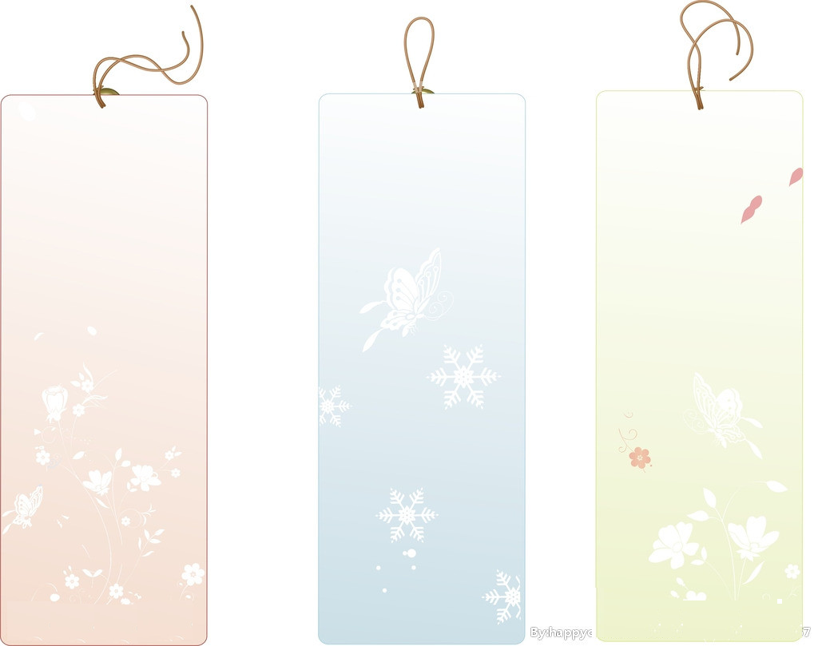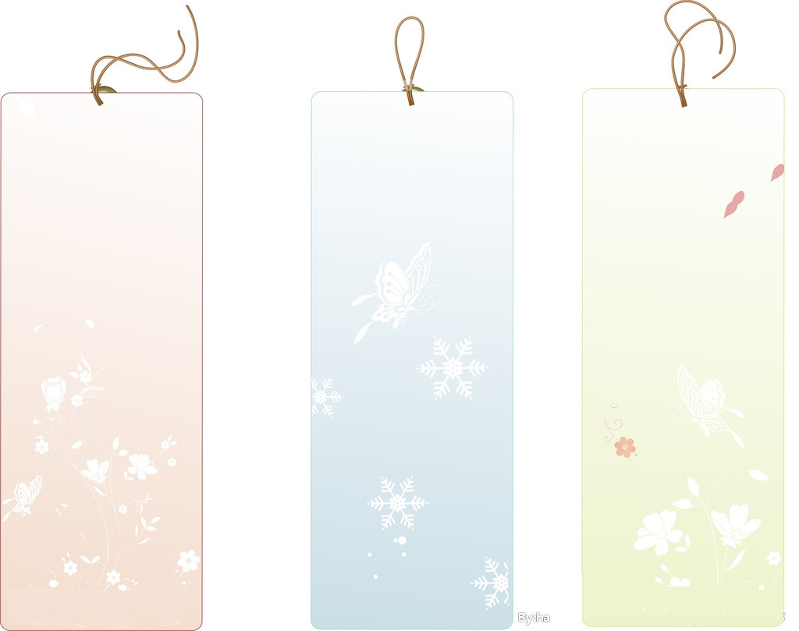
贝多芬扼住命运咽喉，
奏响生命乐章。
——《名人传》

爱名著
爱阅读

——《 》

爱名著
爱阅读

——《 》

爱名著
爱阅读
【例】 （一） （二）
◇活动二：探寻标题奥秘（4分）
标题，是名著之眼。在读书活动中，同学发现有些名著曾有过不同标题，以此展开了新的话题。请你选择以下话题中的一个，发表意见。
甲：《骆驼祥子》介绍到国外时，有人曾用“拉车夫”作为书名，你认为哪个好，为什么？
乙：《名人传》翻译到我国时，又名“巨人传”，你认为哪个好，为什么？
我选 ▲ 话题。 ▲
◇活动三：品鉴译海明珠（5分）
名家名译，各具匠心。在《简·爱》阅读交流中，很多同学拿来了书，当讨论到某些章节时，却意外发现有所不同，以此展开了品鉴活动。下面两种译本，你更喜欢哪一种？请你联系小说相关情节，并结合简·爱个性，发表你的看法。
版本一：你以为，因为我穷、低微、不美、矮小，我就没有灵魂没有心吗？你想错了！——我的灵魂跟你的一样，我的心也跟你的完全一样！（祝庆英译）
版本二：难道就因为我一贫如洗、默默无闻、长相平庸、个子瘦小，就没有灵魂，没有心肠了？——你不是想错了吗？——我的心灵跟你一样丰富，我的心胸跟你一样充实！（黄源深译）
答： ▲
二、现代文阅读（30分）

（一）（13分）

绍兴市旅游集团关于“绍兴人免费游绍兴”实施细则
根据《绍兴市人民政府办公室关于印发分步推进“绍兴人免费游绍兴”实施方案的通知》（绍政办〔2014〕53号）文件精神，市旅游集团特制定本集团直接管理景区的“绍兴人免费游绍兴”实施细则。
一、实施时间
1.2014年5月19日起，对越城区、柯桥区、上虞区居民免费开放。
2.参观时间：8:30-16:30，黄金周（春节、国庆）和小长假（元旦、清明、五一、端午、中秋）不实行免费开放。
3.景区如遇重大活动或特殊情况不能免费开放，将事先通告。
二、实施范围
市直景区：鲁迅故里•沈园景区、兰亭景区、东湖景区、大禹陵景区、百鸟乐园、周恩来祖居、蔡元培故居、大通学堂、青藤书屋、秋瑾故居、徐锡麟故居、范文澜故居、绍兴博物馆。
三、实施办法
1.实行“免费不免票”制度。凡需进入景区的本地居民，一律凭有效证件到各景区游客中心免费领取当日“参观券”，然后采取一证对一票的“实名制”原则进入景区参观。
绍兴市区（越城区、柯桥区、上虞区）常住户口居民持本人身份证。
在绍外来投资者和建设者持本人身份证以及“绍兴绿卡”或浙江省居住证（不含临时居住证）。
在绍工作的港澳台同胞、外籍人士及家属持相关证件。
身高1.2米以上未办理身份证的未成年人，须出示户口簿免费领取“参观券”。
2.免费项目仅指景区门票。景区内的导游讲解服务、停车、游船、电瓶车及休闲娱乐性项目等收费仍按原标准收取。
3.根据《旅游法》有关景区承载量的规定，景区按照日最高游客量额度，实时统计并通报景区游客量情况，适时采取限流、分流等措施，确保游客安全和景区有序。为照顾远道而来的外地游客，限流时外地游客优先入园。
四、文明旅游
为保障文物安全，营造文明旅游环境，要求参观者自觉遵守如下规定：
1.保护景区环境，爱护服务设施，遵守游览秩序。衣冠不整、推销各类小商品、散发广告、携带宠物者，谢绝进入景区。
2.身高1.2米以下的儿童须由家长（亲友）或老师带领参观，行动不便的老年人须由亲友陪同参观。
3.“参观券”严禁倒卖或非本人使用，如发现以上行为，查实后，取消其“免费游”资格。
五、其他事项
如遇政策调整，则按有关规定执行，根据实施情况，本细则可作相应的修改调整。本细则最终解释权归绍兴市旅游集团。
绍兴市旅游集团
2014年5月9日

【相关链接1】
柯桥区免费游景点为柯岩、大香林、安昌古镇，王坛舜王庙、兰亭印山越国王陵和齐贤羊山石佛。上虞区免费游景点为曹娥景区、祝家庄、东山、覆卮山。其“实施办法”基本同上。

【相关链接2】
自2014年5月19日起，新昌大佛寺、十九峰景区（十九峰、千丈幽谷、重阳宫）、沃洲湖（真君殿）等对新昌县居民实行免费开放；嵊州百丈飞瀑、马寅初故居、瞻山、王羲之故居等对嵊州市居民免费开放。去年4月10日起，诸暨五泄、西施、斗岩、汤江岩、白塔湖湿地公园等向诸暨市居民免费开放。
【相关链接3】
实施步骤：1.各区、县（市）主要景区向各自行政区域内的居民免费开放；2.市直主要旅游景区，对越城区、柯桥区和上虞区居民免费开放；实施一年后向全市开放；3.上述步骤实施到位三年内，各地主要景区实现全市范围统一免费开放。（引自《绍兴市人民政府办公室关于印发分步推进“绍兴人免费游绍兴”实施方案的通知》）

5.下列说法中正确的两项是（ ▲ ）（4分）
A.从今年5月19日起，绍兴各区、县（市）的旅游景区开始向各自行政区域内的居民免费开放。
B.实行免费游的景区在旅游旺季游客较多情况下，优先考虑满足本地居民的游览要求。
C.领取的“参观券”，如果本人临时有事去不了，也不能转送给自己的父母孩子前往。
D.“免费夜游东湖”将成为今年越城区市民的特色消夏活动，上虞区、柯桥区市民也可享受这一福利。
E.2015年暑假，诸暨市居民有望免费游大禹陵；2018年，新昌县居民有望免费游五泄。
6. “实施细则”公布后， 有人针对其中“免费不免票”这点，提出免费对象进景区“只要凭本人的绍兴本地身份证即可”，请你对照相关内容，谈谈他的建议是否合理，并说明你的理由。（4分）
答： ▲
7.中考结束，越城区阳明中学的几个同学在征得家长同意后，准备到东湖景区进行一次“毕业游”，请你根据“实施细则”，从时间选择、游前准备、游览注意事项等方面提出建议。（5分）
答： ▲
（二）（17分）
遇见树
苏沧桑
①我相信，江南的每一个婴儿，第一次睁开眼睛时，一定会看到树，至少，也闻到过树。树就在屋外，从老屋的每一个缝隙里，渗进来暗绿色的呼吸，提前让一个婴儿感受泥土的味道，雨水的味道，星辰的味道，早晨和黄昏不同的味道——万物生命之初的清纯味道。
②一棵棕榈树，成为记忆里第一棵具象的树。它孤零零地站在祖母家老屋后一个很大的菜园子里。菜地匍匐着矮矮密密的一丛丛碧绿肥厚，只有一棵棕榈树，鹤立鸡群。剑一样的树叶，总在午后晴朗的太阳风里奋力挥舞，而一阵雨后便垂头丧气，像一个永远对当下心不在焉而执着眺望远处的诗人。关键是，它结满了硕大的海珍珠般的累累果实，金黄色的，极其紧实。可是，果实不能吃。我问树：你结的果子不能吃，为什么还要结果子？树当然没有回答。
③于是我猜想，世界上有些东西，其实是没用的，比如棕榈树的果实。那么，它活着有什么意思呢？如果世界上没有树，也没关系的吧。那么，如果世界上没有我，也没关系的吧？
④于是，我想，我和一棵树，其实是一样的。怎么长大，怎么活，怎么玩，也都是一样的，自己心里舒服就行了吧。这样一想，顿时如释重负。那时我不知道，世界上有“无忧无虑”、“闲云野鹤”这些词，说的就是当时我像一棵树那么没心没肺的状态。
⑤几年后，与一棵树的遇见和别离，生命的味道开始变得不一样。一棵与我同龄的桂花树，在一个下着大雨的春日午后，被连根挖起，从乡下运到了我家，栽在刚刚造好的院子里。
⑥一个孤僻的女孩和一棵孤独的树，开始精神上的相依为命。树干、叶子，都特别干净，花香很淡，我喜欢。坐在树下读书写字，有好的句子就念给它听，有想说的话，就在心里说给它听。风吹过来，树叶发出沙沙的响声，世界离我们十万八千里。常常，我会呆呆站在树下好半天。有一次，做错什么事被母亲责怪，我在树下站了很久。夜深了，树像一个人，被黑暗笼罩，我被它笼罩。雪从它身上纷纷落下来，我听见一个声音说：“你长大了，你应该……”
⑦生命里出现了“应该”这个词——你应该这样，你不应该那样……十八岁，当我离开它去杭州读书，发现，整个杭州城都是桂花，仿佛我走了三百六十公里，桂花树跟了我三百六十公里！
⑧隔着三百六十公里，我问树：我想和你一样，和所有的植物一样，不离开土地，不张扬，不索取，不争夺，一生都保持植物般的优雅，可以吗？树没有回答。
⑨很多年后，又来了一棵树。
⑩是一棵幸福树。搬新办公室时，朋友送的。它真的是一棵树，而不是花草。它被两个花店的工人很费力地搬到十七楼。它长在一个很大的花缸里。花缸是粉紫色的，柔弱得似乎难以承受这么高一棵树。
⑪我“应该”了几十年，终于达到了人生的某种“高度”：干活的地方，睡觉的地方，都离地百尺。像城市里无数人一样，离地越来越远。但我没想到树也搬到了楼上。
⑫办公室朝北，整天没有一丝阳光。曾经有一天，我被一缕阳光晃了眼，最后发现，是阳光被对面大楼的玻璃反射过来。这可怜的一丝阳光，细微得如蝴蝶的吻，在树叶上缓缓移动，叶子幸福得微微颤抖。树会怎么想呢？它的一生，估计要和我一起，永远禁锢在此，灯光，自来水，是它的阳光雨露，就像，方便面、快餐，经常是我的午餐。多么可怜。
⑬奇怪的是，以灯光为生的幸福树，居然枝繁叶茂得不可思议。时时有缎子般的新叶，从树冠处一丛丛地钻出来。有时，出差回来，见它蔫蔫的，浇点水，又舒展了。它怎么这么逆来顺受呢？怎么这么像我呢？
⑭终于，叶子的方向出卖了树的心。过一段时间，所有的枝叶都朝着窗口倾斜过去，像无数只伸向救命粥的手。绸缎一般的嫩叶，像婴儿的嘴唇，贪婪地找寻着乳汁的方向。树什么都没有说，却什么都说了——我渴望！我渴望阳光泥土的味道，雨水的味道，星辰的味道，早晨和黄昏的味道，蝴蝶和鸟的味道！
⑮这棵树，永远也不会有鸟来筑巢。
⑯十七楼的窗外，一阵乌云路过，雨水随后滴落，落不到树上。一阵风从窗口路过，试图摇动窗内的树枝，树一动不动。
⑰风想，树不是这样子的，这是一棵假树。
⑱风会不会想，树边上那个女人，也是一个假人？
（选自2013年8月10日《人民日报》，有删改）
8.这篇文章选入《2013中国散文年选》时被收录在“自然与人生”板块中。请结合全文，完成下表。（4分）
自然 | 人生
老屋外的树 | 婴儿：让“我”感受 ③▲
菜园子里的棕榈树 | 童年：让“我”知道世界上有些东西是没用的，生活只要自己舒服就行
①▲ | 几年后：让“我”懂得 ④▲
②▲ | 很多年后：让“我”渴望重建生命之初与自然的联系
9.下列三个句子写的都是不同的树在阳光风雨中的姿态，请选择其中一句加以赏析。（4分）
①剑一样的树叶，总在午后晴朗的太阳风里奋力挥舞，而一阵雨后便垂头丧气，像一个永远对当下心不在焉而执着眺望远处的诗人。
②风吹过来，树叶发出沙沙的响声，世界离我们十万八千里。
③这可怜的一丝阳光，细微得如蝴蝶的吻，在树叶上缓缓移动，叶子幸福得微微颤抖。
我选第 ▲ 句。赏析： ▲
10.文章最后说“风想，树不是这样子的，这是一棵假树”，你认为这棵树是不是“假树”，为什么？（4分）
答： ▲
11.文中的“我”在成长的过程中，从“无用而自由”到“有用却禁锢”，你认为这中间的奋斗有价值吗？请阐述你的观点。（5分）
答： ▲
三、古诗文（30分）
（一）积累运用（17分）
12.古诗文名句填空。(8分)
①绿树村边合， ▲ 。（孟浩然《过故人庄》）
②俱怀逸兴壮思飞， ▲ 。（李白《宣州谢朓楼饯别校书叔云》）
③ ▲ ，帘卷西风，人比黄花瘦。（李清照《醉花阴》）
④江山代有才人出， ▲ 。（赵翼《论诗》）
⑤ ▲ ，困于心衡于虑而后作，征于色发于声而后喻。（《<孟子>两章》）
⑥夕日欲颓， ▲ 。(陶弘景《答谢中书书》)
⑦观察越南在这一次争议中的表现，应是“ ▲ ”。它并不是要在南中国海中再多占一点地盘，而是企图通过这件事情，提高它在美国和东盟心目中的地位。（填欧阳修文中的一句）
⑧高瞻远瞩，是中法关系发展的根本保证。50年来，中法历代领导人以登高望远的战略眼光，“ ▲ ”，一直进行着超越集团对抗、求同存异、和平共处的探索和实践。（填王安石诗中的一句）
13.解释下列句中加点词语。（6分）
①陈太丘与友期 ( ▲ ) ②其一犬坐于前 ( ▲ )
③阡陌交通 ( ▲ ) ④属予作文以记之( ▲ )
⑤长跪而谢之曰 ( ▲ ) ⑥吾妻之美我者 ( ▲ )
14.下列句中加点词意思相同的一项是（ ▲ ）（3分）
A. 少时，一狼径去 陈涉少时，尝与人佣耕
B. 得道者多助 策之不以其道
C. 小信未孚，神弗福也 选贤与能，讲信修睦
D. 则名微而众寡 有仙则名
（二）文言文阅读（13分）
樵髯传
（清）刘大櫆
樵髯翁，姓程氏，名骏，世居桐城县之西鄙。性疏放，无文饰，而多髭须，因自号曰“樵髯”云。
少读书聪颖，拔出凡辈。于艺术匠巧嬉游之事，靡不^{①}涉猎，然皆不肯穷竟其学，曰：“吾以自娱而已。”尤嗜弈棋，常与里人弈。翁不任苦思，里人或注局凝神，翁辄颦蹙曰：“我等岂真知弈者？聊用为戏耳。乃复效小儿辈，强为解事^{②}！”时时为人治病，亦不用以为意。诸富家尝与往来者病作欲得翁诊视使僮奴候之。翁方据棋局哓哓^{③}然，竟不往也。
翁季父官建宁，翁随至建宁官廨，得以恣情山水，其言武夷九曲幽绝可爱，令人遗弃世事，欲往游焉。
（选自《中华散文精粹·明清卷》，有删节）
【注释】①靡不：无不。②解事：懂事，这里指懂得下棋的技艺。③哓哓（xiāo）：争辩声。
15.给文中画波浪线的部分断句，停顿处用“/”划开。（限断三处）（3分）
诸富家尝与往来者病作欲得翁诊视使僮奴候之。
16.解释下列句中加点的词。（4分）
①因自号曰“樵髯”云 （ ▲ ） ②拔出凡辈 （ ▲ ）
③然皆不肯穷竟其学 （ ▲ ） ④乃复效小儿辈 （ ▲ ）
17.用现代汉语翻译文中画横线的句子。（3分）
句子：我等岂真知弈者？聊用为戏耳。
翻译： ▲
18.对“樵髯翁”其人，你是否欣赏？请用自己的话简要说明理由。（3分）
答： ▲
四、写作（60分）（书写分5分）
19.很多时候，我们在自然山水中寻觅阳光，在亲朋好友中寻找阳光，在伟大人物中寻求阳光……但我们常常忽略了，我也可以是一束阳光，照亮自己，照亮他人。
请以“我也是一束阳光”为题，写一篇文章。
要求：①文体自选（诗歌除外）；
②不少于600字；
③文中不出现含有个人信息的地名、校名和人名等。
20.附加题（如果时间有余，可以选做）（5分）
请你根据提供的意思写出相应的成语。
①适宜于草木生长的风雨，比喻良好的教育。 （ ▲ ）
②方榫头和圆卯眼，两下合不起来。形容格格不入。 （ ▲ ）
③鸿雁在雪泥上踏过留下的痕迹，比喻往事遗留下的痕迹。 （ ▲ ）
④从竹管里看天，用瓢来量海水，比喻眼光狭窄，见识短浅。 （ ▲ ）
⑤点燃灯烛来接替日光照明，形容夜以继日地用功读书或努力工作。 （ ▲ ）
（以上成语解释引自商务印书馆《现代汉语词典》第六版）

浙江省2014年初中毕业生学业考试绍兴市试卷
语文参考答案及评分标准
（本卷满分150分，含书写分5分，另设附加题5分，最后得分上限150分）

一、语文知识积累与运用（25分）
1.（4分）漂 zhuǎn kuài 蕴（评分细则：共4分。每空1分，填错不给分。）
2.（4分）③①②④（评分细则：共4分。排错一处即不给分。）
3.（4分）【示例】
我选第一组。这一组名字体现了人们对于山水自然的向往。如“绿洲”“山水”“小院”都是以亲近自然、回归自然来吸引人，显示着主人的性情。
我选第二组。这一组名字体现了人们对于成功的渴望。有“银”有财富，有“名”有地位，显示出主人的殷厚家底和社会地位。
我选第三组。这一组名字体现了人们对于知识文化的向往。如“状元”“清华”“书香”都是有知识的体现，显示着主人的精神追求。
（评分细则：共4分。分别围绕“山水自然”“名利”“知识文化”即可。在评分时要体现梯度：
4分：名字意义理解准确，分析清晰深入，语言流畅；
3分：名字意义理解准确，分析较深入，语言较流畅；
2分：名字意义理解较准确，分析泛泛，语言较流畅。
1分：名字意义理解较准确，没有分析。
如有学生在上述要求之外，能做适当点评，像针对第三组指出“‘状元’更多指向功利的社会评价，‘书香’则更具传统文化特色”，则可酌情加分，但总分不得超过4分。）
4.（13分）
◇活动一（4分）
【示例】阿廖沙尝尽童年苦难，走向广阔人间。——《童年》
保尔炼就钢铁意志，唱响生命赞歌。——《钢铁是怎样炼成的》
阿龙纳斯探险海底世界，彰显科学精神。——《海底两万里》
梁山好汉举起“行道”义旗，留下英雄美名。——《水浒》
鲁提辖拳打镇关西，伸张人间正义。——《水浒》
（评分细则：共4分。每句2分，内容、句式各1分，句式大致相同即可。所写内容要能体现书中人物的主要情节或主要价值。如果书名与所写内容不对应，该句不得分。）
◇活动二（4分）
我选甲话题。我认为“骆驼祥子”好。①点明了小说的主人公是祥子，“拉车夫”只点明了职业，忽略了骆驼和祥子之间的联系（1分）；②小说中，祥子被抓壮丁，逃走时顺手牵了三匹骆驼，卖了三十元。逃出来后在昏迷中老是叨叨“骆驼”，于是得外号“骆驼祥子”（1分）；③揭示主人公的性格：像骆驼一样吃苦耐劳、沉默憨厚（2分）。
我选甲话题。我认为“拉车夫”好。①题目直接点出了祥子的职业（1分）；②拥有一辆自己的车，是祥子一生最大的梦想（1分）；③小说自始至终围绕祥子拉车展开故事情节，以此展现旧北京劳动人民的贫苦生活（1分）。
（评分细则：共4分。开放题。上述理由之外，能自圆其说的，亦可酌情给分。认为“骆驼祥子”好，写出小说中有关“骆驼”的情节给1分，写出小说主人公是“祥子”给1分，“个性相似”给2分。认为“拉车夫”好，最高不得超过3分，特别优秀的，也可得满分。）
我选乙话题。我认为“名人传”好。因为①这部书写的是贝多芬、米开朗基罗、托尔斯泰三个人，都是世界著名人物，堪称“名人”（2分）；②如果用“巨人”，有可能让人误解为形体巨大的人，尤其是对于年龄较小的孩子来说，还会将这部写实的人物传记误认为是童话故事（2分）。
我选乙话题。我认为“巨人传”好。因为①这部书写的贝多芬、米开朗基罗、托尔斯泰三个人都是对人类作出巨大贡献的人，在各自领域中达到了后人难以比肩的高度，用“巨人”更合适（2分）；②“名人”强调“名气大”，但不一定成就大、贡献大（2分）。
（评分细则：共4分。开放题。上述理由之外，能自圆其说的，亦可酌情给分。）
◇活动三（5分）
我喜欢版本一：当时简·爱以为罗切斯特先生要娶英格拉姆小姐，所以她满腔悲愤（1分）。①这些话是情绪失控的简·爱发自内心、脱口而出的，她不会考虑语言是否工整是否对仗。因而版本一富有口语特点的“我穷”等四词符合当时情境，而版本二过分书面化了。②“你想错了！”比“你不是想错了吗？”，“我的灵魂跟你的一样”比“我的心灵跟你一样丰富”更简洁、有力，表现出简·爱当时几近疯狂的状态，充分展现简·爱追求平等，自尊自爱的性格特征。③版本一“我就没有灵魂没有心吗？”一句中没有逗号，更能体现当时简·爱语气急促、情绪激动。
我喜欢版本二：当时简·爱以为罗切斯特先生要娶英格拉姆小姐，所以她满腔悲愤（1分）。①“一贫如洗”等四字短语连用，富有文采和气势，恰如其分地传递出当时简·爱激愤的内心。②“我的心灵跟你一样丰富，我的心胸跟你一样充实！”用对偶修辞，句式整齐，对仗工整，富有文采，表现了简·爱追求平等、自尊自爱的个性。③用“难道……”加强反问语气，句子更有力度，甚至还略带讽刺语气，更能体现简·爱宁为玉碎不为瓦全的个性，以及坚持独立人格绝不苟且的自尊自爱。
（评分细则：共5分。开放题。写出“情节”1分，理由每点2分，写出上面三条中的两条即可，要求联系个性。上述理由之外，只要言之成理也可酌情给分。）
二、现代文阅读（30分）
5.（4分）CE（A“旅游景区”应为“部分旅游景区”，诸暨是去年4月开始的；B“限流时外地游客优先入园”；D免费参观时间到下午4点30分结束。）
（评分细则：共4分。选对1个给2分，答两个以上不得分。）
6.（4分）不可行。因为①免费对象中“在绍外来投资者和建设者”，“在绍工作的港澳台同胞、外籍人士及家属”，他们的身份证可能不是绍兴的；②有些绍兴本地的未成年人可能尚未办理身份证。如果只凭本人本地身份证，这一部分人就无法实现“免费游”。
（评分细则：共4分。判断1分，理由写出一点1分，写出两点3分。意思对即可。只简单摘抄“实施办法”第一条给2分。）
7.（5分）时间选择：①尽量避开双休日高峰；②如果去的景点比较热门，则尽早前往，以免因限流而无法进入。
游前准备：①了解东湖景区近期有无重大活动或特殊情况；②如果有身份证的，带好身份证；如果尚未办理身份证，则带好户口簿。③确定是否需要导游、游船、电瓶车等服务，是否参加休闲娱乐性项目，如需要，准备好相应费用。
注意事项：保护景区环境，爱护服务设施，遵守游览秩序。
（评分细则：共5分。每点1分。“时间选择”两条中只要答出一条即给1分，但只摘抄“黄金周和小长假除外”不给分。三项内容的归属可以相对自由。“游前准备”第三条如果笼统回答“准备点钱”也可，但如果写出钱的用途，如吃饭、买旅游纪念品等与“细则”无关的则不给分。“注意事项”中笼统说“文明旅游”也可。有其他答案，只要符合“实施细则”要求亦可酌情给分。）
8.（4分）①院子里的桂花树；②十七楼（或“高楼”）上的幸福树；③万物生命之初的清纯味道；④生活中的“该”与“不该”（或“生活应该不离开土地，不张扬，不索取，不挣脱，一生优雅”）。
（评分细则：共4分。每空1分。①②两空必须写出地点，第②空如果写成“办公室里的幸福树”不得分。③④两处意思对即可，④写出“应该这样”也可给分。）
9.（4分）我选第①句。①用比喻手法，以“剑”为喻，既写出叶的形状，同时写出叶挺拔而富有生机的情态。②用比喻手法，以“诗人”为喻，写出树在雨中仍然执着于自己生活状态的安然自如。③用拟人手法，写出树在风中、雨后的不同情态。④用对比手法，将风中“奋力飞舞”之姿和雨后的“垂头丧气”之态对比，写出树在风中、雨后的不同情态。
我选第②句。①以拟声词写出了树叶对风的呼应，表明了我和树叶相依为命的精神联系；②以声衬静，写出了环境的安宁静谧；③以夸张手法，写出我和树自成世界，与外界相距遥远。
我选第③句。①用比喻手法，以蝴蝶之吻喻阳光，写出反射的阳光极其微弱。②用拟人手法，以“微微颤抖”写出叶子幸福的强烈程度。③以“阳光的微弱”与“幸福的强烈”对照，树的颤抖仅仅源于一丝阳光，写出禁锢中的树对阳光的极度渴望。
（评分细则：共4分。所选句子，只要写出各自理由中的两点即可得满分。但必须写出手法及作用，作用要求能写到着重号内容，意思对即可。）
10.（4分）是假树。
第一层级：因为这棵树雨水落不到树上，风吹不动树，永远也不会有鸟来筑巢，所以是假树。（1分）——着眼于“文章表层”
第二层级：因为对于一棵真正的树来说，风雨到来之时它应该有呼应，这是它的自然属性；而这棵树，在风雨到来之际，没有反应。因而可以说这是一棵假树。（2分）——着眼于“自然属性”
第三层级：因为对于一棵真正的树来说，风雨到来之时它应该有呼应，这是它的自然属性；而自由生长则是树的本性，但这棵树被禁锢在十七楼的窗户内，既远离自然又失去自由，因而可以说这是一棵假树。（3分）——着眼于“失去天性”
不是假树。
第一层级：因为文章第⑩小节说“它真的是一棵树”。（1分）——着眼于树本身
第二层级：因为这棵树内心还是渴望着阳光雨露，并且向着阳光的方向努力生长。（2分）——着眼于“树心”
第三层级：因为虽然这棵树在风雨到来之时，它不可能像其他树那样呼应，但它的心依然渴望阳光雨露，并且向着阳光的方向努力生长。它失去了自然的土壤，却依然保留着树追求自由，渴望阳光的天性。（3分）——着眼于“天性未泯”
第四层级：因为虽然这棵树在风雨到来之时，它不可能像其他树那样呼应，但它的心依然渴望阳光雨露，并且向着阳光的方向努力生长。它失去了自然的土壤，却依然保留着树追求自由，渴望阳光的天性。因而这是一棵真的树，是一棵活得很艰难，很顽强、很无奈的树。作者这样写是为了突出这棵树的悲剧性。（4分）——着眼于“树的悲剧性抗争”
（评分细则：共4分。开放题。回答“是”或“不是”均可。但回答“是”最高不得超过3分。此题给分要体现层级。）
11.（5分）
【示例1】我觉得奋斗是有价值的。①世上没有绝对的自由，长大后就应该适应生存规则；②如果只要自己舒服就行，这种人生对社会、对他人是没有意义的；③达到人生“高度”的过程其实就是有用于社会，有功于他人的过程，是自我价值的创造和实现；④文中的“我”在实现自我价值时“不张扬，不索取，不争夺”，是以自己对环境的顽强适应来获得的，其过程让人感动；⑤更可贵的是，文中的“我”在这过程中虽然离开了土地，但始终不忘；虽然身处高处却时时反顾，既“向前走”又“不忘初心”。
【示例2】我觉得奋斗是没有价值的。①“我”实现的所谓“有用”是以牺牲自己的天性和自由为代价的，就内心来说，“我”并不快乐；②“无用”“有用”是社会功利评价，实现自己的内心就是“有用”。
【示例3】我觉得奋斗的价值因人而异。如果一个人视自由为生命，那么这样的奋斗与生命背道而驰，他应该及时回头，安享自由；如果一个人视建功立业为生命，那么这样的奋斗则是他价值的体现。“参差百态是幸福的本源”，这个社会既要包容有人像“棕榈树”一样散漫的生活，又要为“幸福树”的成长创造必要的条件。
【示例4】文中的“我”虽然从“自由”走向“禁锢”，但也从“无用”走向“有用”，我更想追问的是，如果一个人从“自由”走向了“禁锢”，改变甚至放弃了天性，但却并未实现人生的高度，那么他的奋斗还有价值吗？这其实是更多人的生存处境。我想如果以“有用”“无用”，“高处”“低处”来衡量奋斗的价值，这实际上是以“成败论英雄”。所谓价值，不过是奋斗者内心的一杆秤，世界少有两全其美的事情，选择就意味着放弃，不负过程，不负光阴，只问耕耘，不问收获才是对待奋斗正确的态度。
【示例5】如果没有奋斗，“我”就没有机会看到“幸福树”的生命状态，我不知道，一棵一直生活在自己世界里的棕榈树它是否察觉自己的幸福。如果他觉得幸福，这种幸福感究竟是源自对自己生活状态的坚守，还是源自不幸的意识尚未唤醒和开发，前者我们称之为“忠实内心”，后者我们称之为“井底之蛙”。因而文中“我”对奋斗价值的怀疑，其前提是我的“不幸”被唤醒了，我彷徨于“井底”“井外”的冲突，既追寻井外的风景，但又向往井底的安宁。这是一个失去故乡的“井底之蛙”的不幸。
（评分细则：共5分。开放题。理由既可以集中一点阐述，也可以多角度阐述，只要论述清晰、深刻、有文采即可给满分，有不足酌扣。该题评分鼓励符合题意的创见，如“示例3”“示例4”“示例5”等，可酌情给分，但最高不超过5分。）
三、文言文（30分）
12.（8分）①青山郭外斜②欲上青天览明月③莫道不消魂④各领风骚数百年⑤人恒过然后能改⑥沉鳞竞跃⑦醉翁之意不在酒⑧不畏浮云遮望眼
（评分细则：共8分。每空1分，错一字该句不得分）
13.（6分）①约定，约会；②像狗一样地，如狗一般地；③交错相通；④通“嘱”，嘱托；⑤道歉；⑥以……为美，认为……美
（评分细则：共6分。每空1分。意思对即可。如有错别字，该空不得分。）
14.（3分）C
15.（3分）诸富家尝与往来者/病作/欲得翁诊视/使僮奴候之。
（评分细则：共3分。断错1处扣1分。）
16.（4分）①取号，取名号；②超出，突出；③穷，学完，深究；④模仿，效法，效仿
（评分细则：共4分。每空1分。意思对即可。如有错别字，该空不得分。）
17.（3分）我们难道真正懂得下棋吗？只是姑且把它当作游戏罢了。
（评分细则：共3分。译出重点词“聊”、“耳”各1分，语句通顺意思正确1分。有不足酌扣。）
18.（3分）欣赏：①不拘小节，性情中人（2分）；②不为富家治病，保持节操（2分）；③寄情山水，志趣高洁（2分）；④嗜好下棋，但不过分执着（1分）；⑤聪明非凡，涉猎广泛（1分）。
不欣赏：①为棋争论，而不为人治病，缺乏人道主义精神（2分）；②欲遗弃世事，消极避世（2分）；③涉猎广泛，但缺乏钻研精神（1分）。
（评分细则：共3分。开放题。“欣赏”“不欣赏”均可。如果说“既欣赏又不欣赏”，只要理由合适亦可酌情给分。以上理由的分值有所不同，但最高不得超过3分。有其他理由，言之成理的，亦可酌情给分。）
四、写作（60分）
19.作文
作文评分标准（满分为60分）
评 分 |  | 文 章
一类 | 60—54分 | 符合题意；写作目的明确；思考充分，立意深刻，感情真挚；选材精当，内容充实；中心突出，条理清晰；表达准确，语言流畅。
二类 | 53—45分 | 符合题意；写作目的较明确；思考较充分，立意清楚，感情真实；选材合理，内容具体；中心明确，有一定条理；表达较准确，语言通畅。
三类 | 44—36分 | 符合题意；写作目的较模糊；有一定思考，感情真实；有一定内容；结构基本完整；语言尚通畅。
四类 | 35分以下 | 不符合题意；缺乏写作目的；基本没有思考，感情虚假；内容空洞；结构混乱；不成篇。
书写（5分）
5分 | 4分 | 3分 | 1—2分 | 0分
卷面整洁，  书写美观。 | 卷面整洁，  书写工整。 | 卷面较整洁，  书写较工整。 | 卷面较糊涂，  书写欠工整。 | 卷面糊涂，  字迹难辨。
20.附加题（5分）
①春风化雨或化雨春风 ②方枘圆凿或圆凿方枘 ③雪泥鸿爪
④管窥蠡测或蠡测管窥 ⑤继晷焚膏或焚膏继晷
（评分细则：共5分。每空1分，有错别字该空不得分）

